Приложение 1

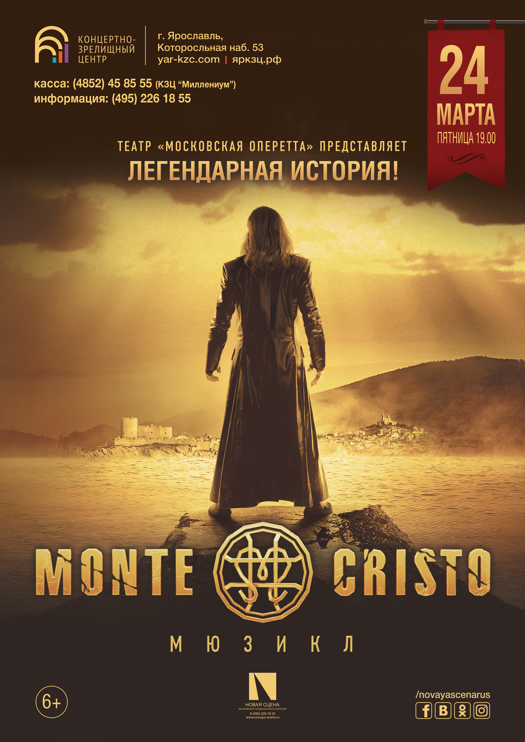

Встречайте! Вновь на сцене Концертно-зрелищного центра «Миллениум» - легендарный "Монте-Кристо", в декабре прошедший с аншлагом!
«Монте-Кристо» - рекордсмен по продолжительности проката в стране, единственный российский мюзикл-хит, 8 лет не покидавший московскую сцену. Со дня премьеры в 2008 году «Монте-Кристо» завоевал сердца около миллиона зрителей, представив публике более 500 спектаклей.
В «Монте-Кристо» - «золотой» состав актеров, среди которых Валерия Ланская, Аглая Шиловская, Игорь Балалаев, Владимир Дыбский, Лика Рулла, Александр Маракулин, Андрей Белявский, Александр Постоленко.
Соединение захватывающего либретто Юлия Кима с чарующей музыкой Романа Игнатьева, звездного состава артистов и великолепных костюмов, выразительных декораций создало уникальную по своей красоте музыкальную постановку.
Не упустите возможность стать свидетелем захватывающего шоу!

Приложение 2
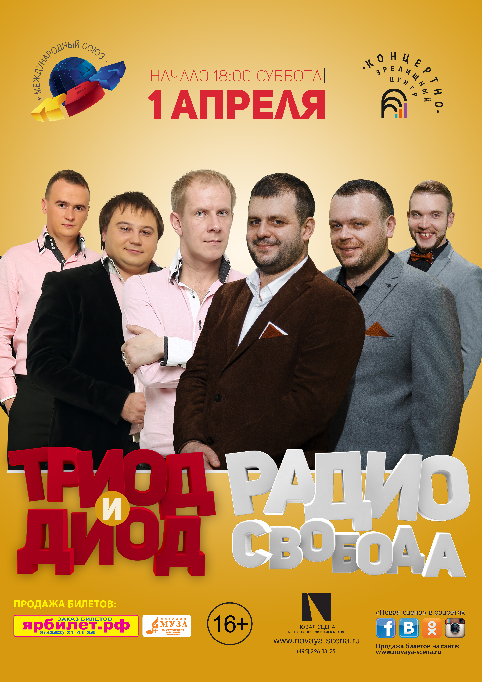
«Триод и Диод» - это юмор. Острый, порой неожиданный, порой удивляющий, иногда очень простой, и даже остросоциальный, но, главное - всегда смешной. Команда известна своими «двумя бедами» — Череп и Жигуль. Общим слагаемым в стиле являются шутки, затрагивающие провинциальную жизнь простых парней. Персонажи, которых умело изображает капитан команды Максим Киселев, являются исконно российскими прототипами с нелепой порой бытностью.
«Триод и Диод» - это розовый цвет. Нет, не подумайте, с эмо никак не связано. А почему розовый? На этот вопрос никто не знает ответа, просто так вышло.
«Триод и Диод». Это будет...
Ну, что будет, никто, даже сами участники команды не знают. Но что бы ни случилось, мы постараемся хоть немного рассмешить этот мир, чтобы он стал немного ярче и добрее.
Радио Свобода, г.Ярославль
Как говорят сами участники команды, поговорка «в споре рождается истина» - это прям про них.
Что касается названия команды, кавээнщики объясняют его происхождение так:
«Слово «Радио» само по себе немного винтажное, стильное, что ли (нам нравится так думать). Ну а «Свобода» – это дух нашей команды, настроение, мировоззрение, если угодно».

